觀光事業系本位課程發展流程
壹、本位課程發展流程
本系的系本位課程建構，是以蕭錫錡教授(2002)的系本位課程發展模式做為基礎，將系本位課程的發展流程分為六個階段實施，如圖2-1所示。
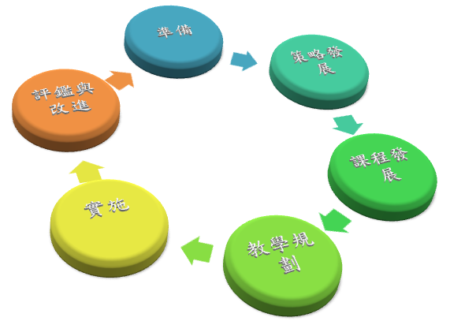圖1-1 觀光事業系本位課程發展流程圖
而各階段的工作項目，分述如下：
- 準備階段：
  - 組織各級課程委員會、課程小組
- 策略發展階段：
  - 訂定學校教育目標
  - 訂定全校性學生基本能力標準
  - 訂定全校性畢業學分下限
  - 訂定共同(通識)科目與專業科目之比例
- 課程發展階段：
  - 研訂各院、系之教育目標
  - 訂定院、系學生之基本能力
  - 確定系所畢業生的產業定位
  - 訂定本系學生之專業核心科目
  - 訂定系分組(或學程)之必選修科目、學分數及架構
  - 檢核課程初步草案並修正草案
  - 課程草案逐級提請系、院、校級課程委員會審查
- 教學規劃階段：
  - 授課老師撰寫教學計畫表、教學進度表並上網公告
  - 老師設計並製作所授課程之數位教材並上傳至網路學園
  - 擬定實驗室調整計畫
  - 擬定設備汰換及增購計劃
- 課程實施階段：
  - 系本位課程標準通過後，規劃實施之
- 評鑑與改進階段：
  - 評鑑學生實習成效
  - 評鑑教學成效
  - 評鑑學校、系(所)教育目標達成程度
  - 蒐集課程實施意見
  - 修訂課程綱要

